คู่มือโปรแกรมเมอร์
การประยุกต์สร้างธุรกิจบนเว็บไซต์โดยใช้ไมโครซอฟต์ไซต์เซิร์ฟเวอร์

Implementing a Commerce – Enabled Web Site Using Microsoft Site Server

จัดทำโดย

นางสาวทัศนีย์ เจริญวัฒน์ รหัสประจำตัว 41013531

นายวรวิทย์ น้อยเกิด รหัสประจำตัว 41013548

อาจารย์ที่ปรึกษา

อ. นวพร วรรณวิมลศรี

คู่มือโปรแกรมเมอร์นี้เป็นส่วนหนึ่งของการศึกษาตามหลักสูตรปริญญาวิศวกรรมศาสตรบัณฑิต

ภาควิชาวิศวกรรมคอมพิวเตอร์

คณะวิศวกรรมศาสตร์

สถาบันเทคโนโลยีพระจอมเกล้าเจ้าคุณทหารลาดกระบัง
ปีการศึกษา 2543

ความต้องการของระบบ
- ความต้องการทางด้าน Hardware
- คอมพิวเตอร์ส่วนบุคคล สนับสนุนหน่วยประมวลผล 300 เม็กกะเฮิร์ท ( MHz ) แพนเทียมทู ( Pentium II )
- แรม ( RAM ) 128 เม็กกะไบต์ ( MB )
- ฮาร์ดดิสก์ ( Hard disk ) 2 จิกกะไบต์ ( GB)
- ซีดี – รอม ( CD – ROM )
- เน็ตพอร์ค อะเด็ปเตอร์ ( Network Adapter )
- วีดีโอ อะเด็ปเตอร์ ( VDO adapter )
- จอภาพซุปเปอร์ วีจีเอ / เอสวีจีเอ ( Supper VGA / SVGA )
- ไมโครซอฟท์เมาส์ ( Microsoft Mouse ) หรือแบบอื่นที่เข้ากันได้
- ใช้อินเตอร์เน็ต ( Internet ) ได้
- ความต้องการทางด้าน Software
- Windows NT 4.0 Server ( NTFS )
- Windows NT Server 4.0 Service Pack 3.0
- Internet Explorer 4.01 SP1
- Windows NT 4.0 Option Pack
- SQL Server 7.0 , Standard Edition
- Site Server 3.0
- Site Server , Commerce Edition
- SiteServer Service Pack 2

ขั้นตอนการติดตั้ง

Windows NT 4.0 Server
- ตัวเลือกการติดตั้ง
- ติดตั้งserver เป็น Stand –Alone Server
- Format Partition เป็น Windows NT File System (NTFS )
- ติดตั้ง NT 4.0 ที่ไดร์ฟ C:
- ไม่ติดตั้ง Internet Information Server 2.0 ( IIS )
- การติดตั้ง Windows NT 4.0 Server
- จาก MS- DOS Prompt เปลี่ยนไปไดร์ฟ CD –ROM directory i386
- พิมพ์ winnt / b
- ปรากฏหน้าต่าง Windows NT Setup
- จะบอกและให้ยืนยันแหล่งที่มาของ directory ที่ใช้ในการติดตั้ง เช่น E:\ i386 \ กด Enter แถบลำดับแสดงที่ ไฟล์ที่ copy
- คำแนะนำที่แสดงในกรอบ MS –DOS base portion of setup is complete คอมพิวเตอร์ จะ Restart
- กรอบ Welcome to Setup แสดง กด Enter
- กรอบ Mass store detection แสดง กด Enter
- แสดง End User License Agreement กดปุ่ม Page down และกด F8
- กรอบ Hardware and Software component list แสดงการกด Enter
- กรอบ Partition choice แสดง เลือกไดร์ฟ C: ถ้าไม่ได้เลือกอย่างอื่น กด Enter
- ในกรอบ Format option ที่แสดง ใช้ปุ่มลูกศรลงเลือก Convert the partition to NTFS สำหรับไดร์ฟ C: กด Enter
- กรอบแสดงเตือนการ convert เป็น NTFS กด C
- เลือก directory ที่จะติดตั้งกด Enter
- NT ตรวจสอบข้อบกพร่องของ Disk ที่เลือก
- กรอบ Windows NT Server Setup แสดง กด Enter จะ copy file ไป partition C:
- เอา CD – ROM ออกกด Enter คอมพิวเตอร์ Reboot
- กรอบ ต้อนรับสู่ Windows NT Setup คลิก Next
- ระบุชื่อและองค์กรในช่องคลิก Next
- ระบุ CD- KEY ในช่องคลิก Next
หมายเหตุ : ขึ้นอยู่กับการติดตั้งจาก CD ของคุณ MSDN และรายละเอียดของรุ่นกรอบแสดงขั้นตอนสำคัญของการอนุญาต ถ้าคุณใช้ 10 ในการประสานให้ตรงกัน
- ในช่อง Computer Name ชื่อของ Server “ SITESERVER “ คลิก Next
- ในกรอบ Server Type เลือก Stand – Alone Server คลิก Next
- ในกรอบ Administration Account พิมพ์รหัสผ่านในช่อง Password คลิก Next
- ในกรอบ Emergency Repair Disk คุณควรสร้างแผ่นซ่อมฉุกเฉิน ถ้าคุณเลือก คลิก Next
- กรอบ Select Components ยอมรับตามที่มีให้คลิก Next
- Windows NT Setup อ่านการติดตัง Windows NT network คลิก Next
- กรอบต่อไปจะแสดงเกี่ยวกับการมีส่วนร่วมการใช้งานของ network เลือก Wired to the network คลิก Next
คำเตือน : ไม่มีการติดตั้ง IIS 2 .0 จะติดตั้งระหว่างการติดตั้ง Windows NT 4 Option pack เหตุผลในการติดตั้ง IIS 2 .0 ในขั้นตอนการเลือกติดตั้งจากชุดติดตั้ง จะทำให้ Update กว่าด้วยการติดตั้ง Windows NT 4 Option Pack
- ในกรอบ Install Microsoft Internet Information Server เอา check box ออกคลิก Next
- ในกรอบการค้นหา Network Adapter ติดตั้ง network adapter ตามคำแนะนำให้ถูกต้อง
- ในกรอบ Network Protocol ให้แน่ใจว่าเลือก TCP / IP Protocol และเลือก NWLink/ IPX SPX Compatible ออกไป คลิก Next
- ในกรอบ Network Service คลิก Next
- เพื่อความรวดเร็วในการทำงาน คลิก Next ในการเลือก components
- ในกรอบการติดตั้ง TCP /IP Setup คลิก Yes ถ้าคุณจะใช้งาน DHCP
- ในกรอบ Network Binding คลิก Next
- กรอบข้อความ Start the Network คลิก Next เริ่มการทงานของ Network
- ยอมรับเงื่อนไขที่ตั้งไว้ของ Workgroup and Domain คลิก Next
- ในกรอบหัวข้อสุดท้าย คลิก Finish
- ในกรอบ Date / time Properties ตั้งค่าเวลา และโซนให้ถูกต้อง คลิก Close
- กรอบ Display Properties คลิก OK
- คลิกปุ่ม Restart ในหน้าจอที่แสดง

Windows NT Server 4.0 Service Pack 3
- เรียกโปรแกรมการติดตั้ง Windows NT Service Pack 3
- กรอบ Welcome ขึ้น คลิก Next หรือกด Enter
- แสดง Software License Agreement คลิก Yes ยอมรับเงื่อนไข
- กรอบ Service Pack Setup ติดตั้ง service pack ที่เลือกให้แล้ว คลิก Next
- กรอบ Service Pack Setup ถามคุณจะติดตั้ง ใน directory ใด ให้เลือก คลิก Next หลังจากที่เลือกหนึ่งทางเลือก
- กรอบ Service Pack Setup คลิก Finish กรอบ Copying Files แสดง
- กรอบ Windows NT Service Pack Setup แจ้งว่าคุณได้ update แล้วเอาดิสก์ออก และ Restart เครื่อง คลิก OK เครื่องคอมพิวเตอร์จะ Restart

Internet Explorer 4.01 Service Pack 1
- ตัวเลือกการติดตั้ง
- ติดตั้งตามชุดมาตรา ฐาน
- การติดตั้ง Internet Explorer 4.01
- เรียกโปรแกรมติดตั้ง Internet Explorer
- กรอบ Confirm File Open คลิก Open
- กรอบ Internet Explorer 4.01 SP 1 Active setup คลิก Next
- กรอบ License agreement เลือก I accept the agreement และคลิก Next
- กรอบ Install Option เลือก Standard Installationและคลิก Next
- กรอบ Windows Desktop Update ตามค่าที่ตั้งไว้ ติดตั้งเพื่อ Update นี่เป็นทางเลือก
- กรอบ Active Channel Selection จะถามว่าเลือก county : United States ที่ถูก เลือกไว้แล้ว หรือไม่ กด Next
- กรอบ Destination Folder จะแสดงออกมา กำหนด path ตามที่มีไว้ แล้วกด Next
- การเตรียมติดตั้งจะแสดงขึ้น แล้วเริ่มคัดลอกไฟล์ไปยัง path ที่กำหนด ไว้
- เมื่อมีการติดตั้งเสร็จแล้ว กด Ok เพื่อ restart เครื่อง
- Configure Internet Explorer 4.01
- รัน Internet Explorer เพื่อเริ่ม Internet Connection Wizard
- เมื่อแสดงกรอบ Get Connected! กด Next
- ในกรอบ Setup Options เลือก option ที่3 ( I already have an Internet connection setup on this computer and I do not want to change it . ) กด Next
- กรอบ Use an Existing Connection แสดง กด Finish
- บางครั้งอาจจะมีกรอบแสดง error ฟ้องขึ้นมาว่า Internet Explorer could not open the Internet site ให้กด OK

Windows NT 4.0 Option Pack
หมายเหตุ : ถ้าในระหว่างการติดตั้ง NT Server 4.0 กำลังติดตั้ง IIS 2.0 ขั้นตอนจะแตกต่างออกไป ถ้า IIS 2.0 ได้ถูกติดตั้งแล้วเลือก Custom จะต้องเลือกติดตั้ง Index Server
- การเลือกติดตั้ง
- การติดตั้ง Custom
- ไม่ติดตั้ง FrontPage Server extension
- การติดตั้ง Windows NT 4.0 Option Pack
- รันตัวติดตั้ง Option Pack
- เมื่อแสดงกรอบ Microsoft Windows 4.0 option Pack Setup กด Next
- เมื่อแสดง End User License Agreement กด Accept
- ที่กรอบ Install type กดปุ่มติดตั้งแบบ Custom
- ที่กรอบ Select Component ลบ FrontPage 98 Server Extensions และเลือก Index Server กด Next
- ที่กรอบ Internet Information Server ยอมรับค่า path ที่กำหนดไว้แล้ว กด Next
- เมื่อแสดงกรอบติดตั้ง Microsoft Transaction Server 2.0 ยอมรับค่า path ที่ได้กำหนดไว้และกด Next
- เมื่อแสดง Configure Administration Account สำหรับ Transaction Server 2.0 ยอมรับค่าที่ตั้งไว้เป็น Local และกด Next
- เมื่อแสดง Index serer Catalog Directory กด Next
- ที่กรอบ Microsoft SMTP Service ยอมรับค่า path ที่ตั้งไว้คือ Mailroot Directory และกด Next
- จะแสดงกรอบ completing Install ในขณะที่ไฟล์ถูกคัดลอกลงเครื่อง
- เมื่อแสดงกรอบ Windows NT 4.0 Option Pack กด Finish
- เมื่อปรากฏกรอบของ System Setting Change กด Yes เพื่อ Restart เครื่อง
- Windows NT Server 4.0 Service Pack 4
- ขั้นตอนการติดตั้ง
- รันตัวติดตั้ง Windows NT Server Pack 4
- ในกรอบ Welcome กดเลือก Accept the Agreement ไม่เลือก Backup files กดปุ่ม Install ไฟล์จะถูกคัดลอก
- เมื่อติดตั้งเสร็จแล้วจะปรากฏกรอบ Windows NT Server Pack 4 Setup อีกครั้ง กดปุ่ม Restartเครื่องจะทำการ Restart
- หลังจากเครื่องRestart แล้ว ห้ามติดตั้ง Year 2000 updates เนื่องจาก Y2K จะถูกติดตั้งเมื่อขั้นตอนนี้เสร็จ
- Internet Explorer 5.0
- การเลือกติดตั้ง
- ติดตั้งแบบมาตรา ฐาน
- การติดตั้ง Internet Explorer 5.0
- รันโปรแกรมกรอบ Internet Explorer
- เมื่อปรากฏกรอบ Welcome to Setup for Internet Explorer and Internet Toolsให้ยอมรับ License agreement และกด Next
- ที่กรอบ Windows update เลือก option ของ browser เป็น Install Minimal หรือ Customize กด Next
- ในกรอบ Component Option เลือก Wallet ในส่วน Additional Component กด Next
- เมื่อปรากฏกรอบ Restart computer กด Finish

- SQL Server 7.0 Standard Edition
- จุดสำคัญในการติดตั้ง
- Standard Edition
- Local Installation
- กรอบโต้ตอบ Services Accounts การตั้งค่า Password
- กระบวนการในการติดตั้ง
- รันตัว Setup ของ SQL Server 7.0
- เมื่อปรากฏกรอบโต้ตอบให้เลือก Install SQL Server 7.0 Components
- ในกรอบ Install SQL Server 7.0 Component เลือกติดตั้ง Database Server Standard Edition
- ในกรอบSelect Install Method ในยอมรับค่าที่กำหนดไว้แล้วคือ Local Install และกด Next
- ในกรอบWelcome กด Next
- ในกรอบ Software License Agreement กด Yes
- ในกรอบ User Information เป็นการยืนยันว่าข้อมูลที่ถูกต้อง แล้วกด Next
- ในกรอบ Setup ให้ใส่ค่าของ CD – Key และตอบ OKจะปรากฏกรอบข้อความการยืนยันค่าของSetup Product ID กด OK
- ในกรอบ Setup Type เลือก Typical เมื่อยอมรับค่าตำแหน่งที่กำหนดให้ติดตั้งลงไป และกด Next
- ในกรอบ Service Accounts ยอมรับค่าที่กำหนดไว้และตั้งค่า Password แล้วกด Next
- ในกรอบ Start Copying File กด Next
- ในกรอบ Licensing กดเลือก I agree that : option และกด Continue บางตัวติดตั้งอาจจะให้ใส่จำนวนของผู้ใช้ ถ้าจำนวนนี้ปรากฏเพิ่ม 25 คนที่ Server
หมายเหตุ : ถ้า CD ที่ใช้การติดตั้งเป็น MSDN หรือ Retail Version ของ SQL 7 จะเห็นกรอบให้เลือก licensing mode ถ้าปรากฏขึ้นมาให้กด Add licensesและเปลี่ยนค่า quantity เป็น 25
- หลังจากติดตั้งเสร็จแล้วกด Finish
- กด Exit เพื่อออกจากตัวติดตั้ง SQL Server 7.0
- ตั้งค่า MSDTC Services เพื่อให้ Start โดยอัตโนมัติ
- ที่ Start Menu เลือก Settings, Control Panel และเปิด Services
- เลือก MSDTC
- กดปุ่ม Startup
- ตั้งค่า Startup Type เป็น Automatic
- กด OK
- กด Start ระบบจะทำการ Start เพื่อทดสอบ เมื่อเสร็จแล้วปิด Service Control Panel
- Create and Configure SQL Database
- สร้างฐานข้อมูล Site Server ,Commerce Edition database
- เลือก Enterprise Manager ของ Microsoft SQL
- เลือกโฟลเดอร์ Databases
- คลิกขวาเลือก New Databases
- ตั้งชื่อเป็น SSCommerce
- กด OK
- สร้างฐานข้อมูล Ad Server database
- เลือก Enterprise Manager ของ Microsoft SQL
- เลือกโฟลเดอร์ Databases
- คลิกขวาเลือก New Databases
- ตั้งชื่อเป็น SSAdServer
- กด OK
- สร้าง System DSN ให้ Ads
- ที่ Start Menu เลือก Settings , Control Panel และเลือกไอคอน ODBC Data Sources
- ที่กรอบ ODBC Data Source Administrator กด System DSN และเลือก Add
- ที่กรอบ Create New Data Source ที่ diver … เลือก SQL Server และกด Finish
- ที่กรอบ Create a New Data Source to SQL Server ใน Name File เลือก Ads ที่ server dropdown list box เลือก ( local ) และกด Next
- เลือกปุ่ม With SQL Server authentication using a login ID and password entered by the user option
- พิมพ์ sa ที่ Login ID และกด Next
- ที่ check box เลือก Change the default Database และเลือก SSAdServer จาก dropdown list กด Next
- กด Finish
- ที่กรอบ ODBC Microsoft SQL Server Setup กด Test Data Source .. เพื่อทดสอบการติดต่อของฐานข้อมูล กด OK เมื่อการทดสอบสมบูรณ์ ถ้าการทดสอบไม่สมบูรณ์ ให้ดูข้อผิดพลาดที่เป็นไปได้
- ที่กรอบ ODBC Microsoft SQL Server Setup กด OK
- ที่กรอบ ODBD Data Source Administration กด OK เพื่อแสดงว่าสร้าง DSN เสร็จสมบูรณ์
- สร้าง System DSN ให้ Commerce
- ที่ Start Menu เลือก Setting ,Control Panel และเลือกไอคอน ODBC Data Sources
- ที่กรอบ ODBC Data Source Administrator กด System DSN และกด Add
- ที่กรอบ Create a New Data Source ที่ driver … เลือก SQL Serverและกด Finish
- ที่กรอบ Create a New Data Source to SQL Server ใน Name Filed พิมพ์ Commerce ที่ Server dropdown list box เลือก (local ) และกด Next
- เลือกปุ่ม With SQL Server authentication using a login ID and password entered by the user Option
- พิมพ์ sa ที่ login ID และกด Next
- ที่ Check box เลือก Change the default Databases to และเลือก SSCommerce จาก dropdown list กด Next
- กด Finish
- ที่กรอบ ODBC Microsoft SQL Server Setup กด Test Data Source … เพื่อทดสอบการติดต่อของฐานข้อมูล กด OK เมื่อทดสอบสมบูรณ์ ถ้าทดสอบไม่สมบูรณ์ให้ดูข้อมูลผิดพลาดที่เป็นไปได้
- ที่กรอบ ODBC Microsoft SQL Server Setup กด OK
- ที่กรอบ ODBC Data Source Administration กด Ok เพื่อแสดงว่าการสร้าง DSN เสร็จสมบูรณ์
- Site Server 3.0
- จุดสำคัญในการติดตั้ง
- ต้องกำหนด User accounts สำหรับทางเลือก Publishing และ Search
- เลือกการติดตั้งแบบ Typical โดยเลือกติดตั้งส่วนที่สนับสนุน SQL Server Database
- ขั้นตอนการติดตั้ง
- รันโปรแกรมติดตั้ง Site Server 3.0
- เมื่อหน้าจอเปิดขึ้นมาแล้ว กดที่ Server Installation
- ที่กรอบ Welcome กดNext
- ที่กรอบ Read the license Agreement เลือก Yes
- ที่กรอบ Specify Product and User Information ให้ใส่ชื่อและบริษัท และพิมพ์ค่าของ CD – Key ของ Software กด Next
- กด OK สำหรับกรองแสดง Product ID
- ที่กรอบ Specify Microsoft Site Server 3.0 Folders กด Next
- ที่กรอบ Choose Install Type เลือกไอคอน Typical
หมายเหตุ : ถ้าไม่ได้เลือก SQL Server Database Support ตังแต่เริ่มติดตั้ง เมื่อติดตั้ง Site Server 3.0 เสร็จแล้วให้ Restart เครื่องและรันแผ่นที่ติดตั้งใหม่อีกครั้ง เลือก add componentsและเลือก SQL Server Database Support
- ที่กรอบ Specify a Program Folder กด Next
- ที่กรอบ Configure User Accounts เลือก Set User Account พิมพ์รหัสผ่านทั้งสองช่องและกด OK และกด Next
- ที่กรอบ Stop Services กด Next เพื่อทำงานต่อ
- ที่กรอบ Start Copying File กด Confirm จะปรากฏ progress Bar
- ที่กรอบ complete ไม่เลือก Open Readme file กด finish
- Restart เครื่อง
หมายเหตุ : เมื่อติดตั้ง Commerce Server 3.0 อาจจะปรากฏกรอบข้อความดังนี้
Confirm File Replace
Source: C:\Microsoft Site Server \_install\_WSH\vbscript
Target: C:\WINNT\System32|vbscript.dll
The target file exists and is newer than source. Overwrite existing file ?
Select No to All in This dialog box
- Site Server 3.0 ,Commerce Edition
- จุดสำคัญในการติดตั้ง
- ติดตั้งแบบ Typical
- ไม่ติดตั้ง included sample sites
- ขั้นตอนการติดตั้ง
- รันโปรแกรมติดตั้ง Site Server 3.0 ,Commerce Edition
- เมื่อเปิดหน้าจอ Site Server Commerce Edition กด Server Installation
- ที่กรอบ Welcome กด Next
- ที่กรอบ License Agreement กด Yes
- ที่กรอบ Product Information ให้ใส่ชื่อและบริษัท และพิมพ์ค่า CD –Key กด Next
- เมื่อแสดงกรอบข้อความ Product ID Confirmation กด OK
- ที่กรอบ Microsoft Site Server 3.0 , Commerce Edition กด Typical
- ที่กรอบ Microsoft Site Server 3.0 , Commerce Edition พิจารณารายการของ Features ที่จะติดตั้ง และตรวจสอบ AdServer เลือก system DSN เป็น Ads และ login ID ใส่ sa ส่วนที่เหลือก เลือก system DSN เป็น Commerce และ login ID ใส่ sa จากนั้นกด Next
- Open Readme file กด Finish
- Site Server 3.0 Service Pack 2
- จุดสำคัญในการติดตั้ง
- ไม่สร้าง uninstall directory
- ขั้นตอนการติดตั้ง
- รันโปรแกรมติดตั้ง Site Server 3.0 Service Pack 2
- ที่กรอบ Site Server Service Pack 2 กด Yes จะปรากฏ Progress bar ของการคัดลอก files
- ที่กรอบ Welcome กด Next
- ที่กรอบ License Agreement กด Next
- ที่กรอบ Install the service pack กด Next
- เลือก Yes, I want to create an Uninstall directory option แล้วกด Next
- กด Finish จะทำการคัดลอกไฟล์และ Restart
- เมื่อปรากฏกรอบข้อความ Site Server 3.0 Service Pack 2 กด Ok
- ขั้นตอนสุดท้ายจะแสดงกรอบข้อความของ Site Server 3.0 Service Pack 2 อีกครั้ง กด OK
- สร้างเว็บไซต์
- การใช้ Site Foundation Wizard ในการสร้างพื้นฐานเว็บไซต์ใหม่
- คลิกที่ปุ่ม Start เลือกที่ Program , Microsoft Site Server , Administration , และกดที่ Site Server Admin ( HTML )
- ที่หน้า Site Server Web Administration เลือก Commerce
- ที่ Getting Started with Site Server Commerce page คลิกที่ Server Administration
- ที่ Server Administration page เลือก Create
- ที่ Create New Site Foundation Wizard เลือกที่ Web Site page แล้วเลือก Default Web Site หลังจากนั้นคลิกที่ Next
- ที่ Select a Site Name page พิมพ์ tranika ในกล่อง Text box ที่มีชื่อว่า Short name และพิมพ์ tranika ในกล่อง Text box ที่มีชื่อว่า Display name จากนั้นคลิก Next
- ที่ Select Login Directory page คลิก Next เพื่อรับค่า Default ที่กำหนดมาให้
- ที่ Formulate a Database Connection String page ที่กล่องแบบ list box ที่ชื่อ Available DSN เลือก DSN ที่ชื่อว่า Commerce ในกล่อง Text box ชื่อ Database login ให้ระบุว่า sa และไม่ต้องใสข้อความใด ๆ ลงไปในช่อง Password และคลิก Next
- ที่ Specify Manager Account page คลิก next เพื่อใช้ Account ที่มีอยู่
- ที่ Select Windows NT account page เลือก Administrator และคลิก Next
- ที่ Finish page เลือก Finish
- การใช้ Site Builder Wizard ในการสร้างเว็บไซต์
- ที่ Create Foundation Wizard - Site Creation Complete page คลิกที่ URL ชื่อ http://localhost:80/tranika/manager/default.asp เป็น URL ที่มีตำแหน่งของ Site Manager page
- ที่ Site Manager ใหม่ คลิกที่ Commerce Site Builder Wizard
- ที่ Welcome page คลิก Next
- ที่ Site Type page คลิก Next เพื่อปรับปรุงเว็บไซต์
- ที่ Merchant Information page พิมพ์ข้อมูลที่เกี่ยวข้องกับสิ่งที่คุณกำลังสร้าง แล้วคลิก Next
- ที่ Locate page เลือก Thai คลิก Next
- ที่ Site Style page สามารถกำหนดค่า Navigation Bar , รูปแบบอักษร สีพื้นหลัง และรูปแบบของปุ่มที่คุณต้องการ แล้วคลิก Next
- ที่ Promotion page คลิก Next
- ที่ Features page ภายใต้ Registration ใช้ค่า default เป็น None และที่ Department Type ใช้ค่า Default เป็น Simple และตรวจดูให้ดีว่า Product Searching มีการตั้งค่าตัวเลือกให้เป็น Enabled หรือไม่ จากนั้นคลิก Next
- ที่ Product Attribute Type page คลิก Next เพื่อเลือก Static Attributes
- ที่ Product Structure page เพิ่ม Author เป็น Single – valued custom field และคลิก Next
- ที่ Shipping & Handing page เลือกเช็คบ็อกซ์ Enable แล้วคลิก Next
- ที่ Tax page คลิก Next
- ที่ Payment Methods คลิก Next
- ที่ Order History page คลิกที่เช็คบ็อกซ์ Return order history and receipt information และคลิก Next
- ที่ Output Options page ต่อจาก Load Schema into Database option คลิกที่ Enable แล้วคลิก Finish เป็นการสร้างเว็บไซต์
- เปลี่ยนแปลงฐานข้อมูล
- จุดสำคัญในส่วนนี้
- ทำการเพิ่มตารางฐานข้อมูล
- ทำการแก้ไข และเพิ่มเติม Attribute
- ขั้นตอนในการเพิ่มตาราง
- เลือก Enterprise Manager ของ Microsoft SQL
- เลือกโฟลเดอร์ Databases
- เลือกโฟลเดอร์ SSCommerce
- เลือกโฟลเดอร์ Table
- คลิกขวาเลือก New Table
- ใส่ชื่อตารางฐานข้อมูลเข้าไป
- ทำการใส่ Attribute ต่าง ๆ ให้ครบ
- ทำเพิ่มตารางให้ครบ ( ดูได้จากรายการตารางฐานข้อมูลใน Thesis ) ตามขั้นตอนที่ 1 – 7
- ขั้นตอนการแก้ไข และเพิ่มเติม Attribute
- เลือก Enterprise Manager ของ Microsoft SQL
- เลือกโฟลเดอร์ Databases
- เลือกโฟลเดอร์ SSCommerce
- เลือกโฟลเดอร์ Table
- คลิกขวาเลือก Design Table
- ทำการแก้ไข และ เพิ่มเติม Attribute ในแต่ละตารางให้ครบและถูกต้อง

- คัดลอกโปรแกรม
หลังจากที่ทำการสร้างเว็บไซต์ tranika และทำการแก้ไขตารางฐานข้อมูลเรียบร้อยแล้ว นำเอาโปรแกรมที่เตรียมไว้ คัดลอกลงไปที่ InetPub\wwwroot\tranika ก็เป็นอันเสร็จสิ้นขั้นตอนในการติดตั้งโปรแกรม

ตัวอย่างการใช้งาน
ในการใช้งานเว็บไซต์นี้ได้แบ่งออกเป็น 2 ส่วนด้วยกัน คือ ส่วนของ Manager กับ ส่วนของ Customer
โดยในส่วนของ Manager มีตัวอย่างการใช้งานดังนี้
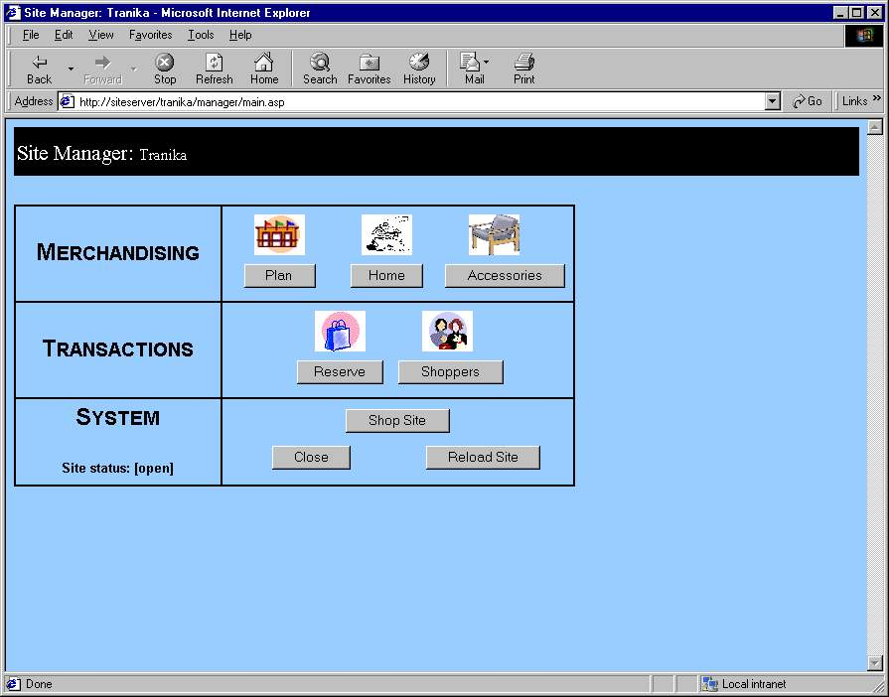
- เริ่มจากการเข้าสู่หน้าหลักในส่วนของ Manager ซึ่งในหน้านี้ผู้ใช้สามารที่จะเลือกที่จะทำการเพิ่ม แก้ไข หรือ ดูรายละเอียดของข้อมูลต่าง ๆ ได้

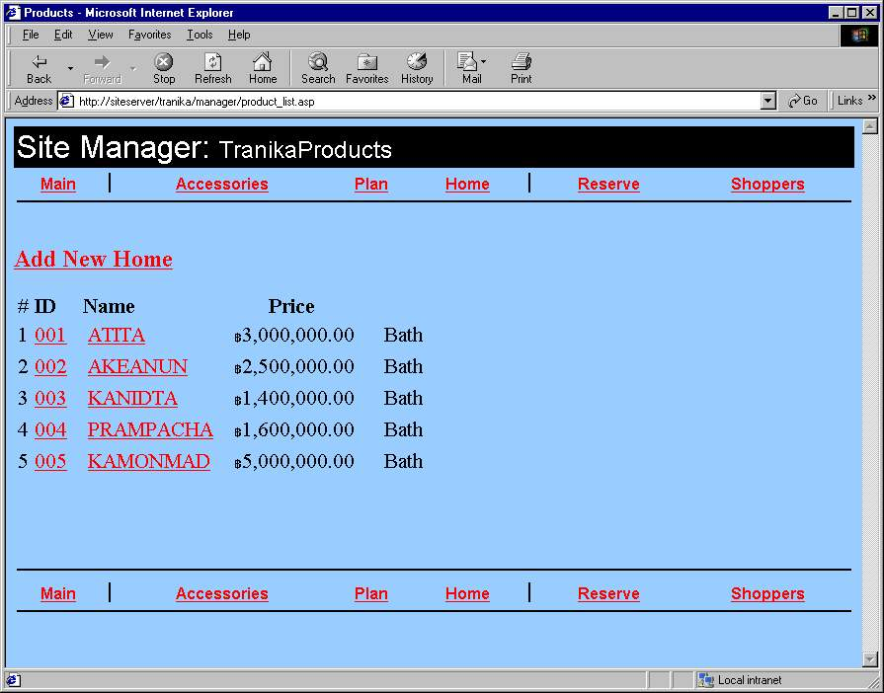
- ในตัวอย่างนี้จะเป็นการเพิ่มรูปแบบบ้านเข้าไป โดยทำการเลือกไปที่ Home ก็จะปรากฏหน้าที่แสดงรายการของแบบบ้านรูปแบบต่าง ๆ ที่มีอยู่ขึ้นมา

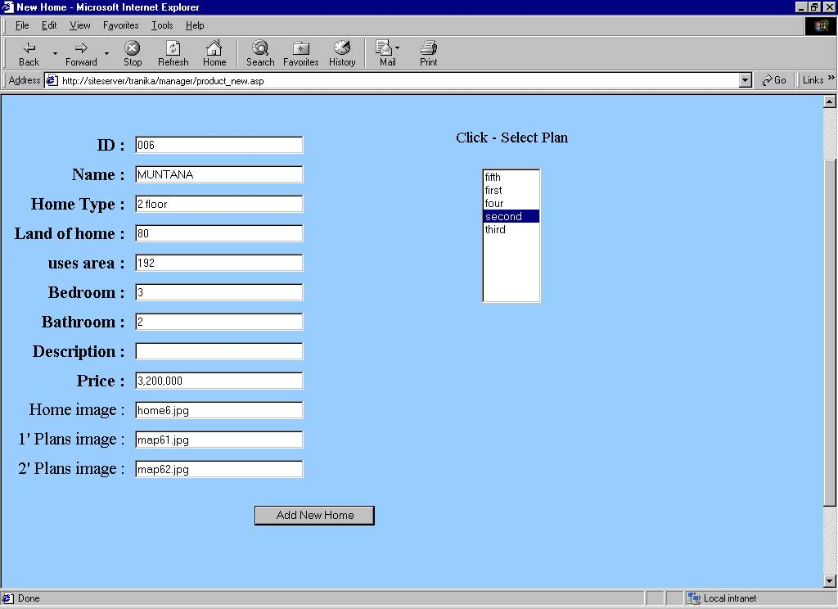
- ทำการเลือกไปที่ Add new Home ก็จะปรากฏ แบบฟอร์มให้ผู้ใช้ทำการกรอกข้อมูลต่าง ๆ เมื่อกรอกข้อมูลเสร็จให้ คลิกที่ Add New Home

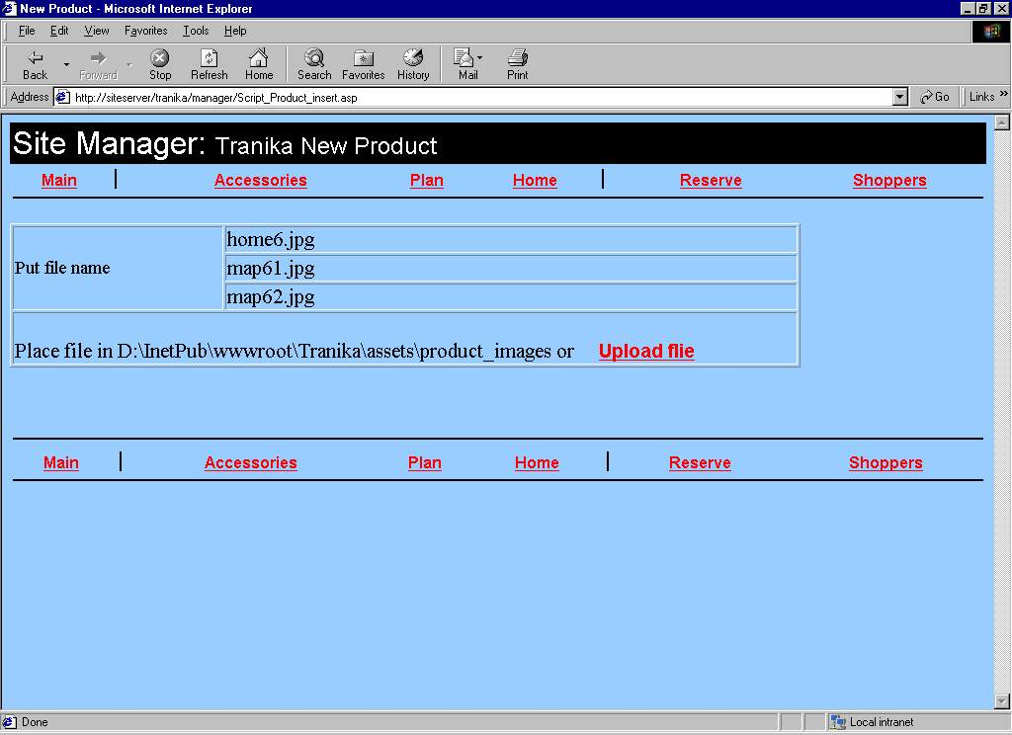
- หลังจากที่ระบบได้รับและทำการจัดเก็บข้อมูลลงฐานข้อมูลแล้วก็จะแสดงรายชื่อไฟล์รูปภาพที่ผู้ใช้ต้องทำการนำไปใส่ไว้ในเครื่องเซิร์ฟเวอร์ โดยผู้ใช้สามารถที่จะทำการนำไปใส่ได้โดยตรงหรือจะทำการ Upload ผ่านทาง Browser ก็ได้

- เมื่อผู้ใช้ทำการเลือกที่จะ Upload ไฟล์ภาพผ่านที่ Browser ระบบก็จะให้ผู้ใช้ทำการเลือกตำแหน่งที่เก็บไฟล์ภาพนั้นเมื่อ เลือกเสร็จแล้วก็คลิกไปที่ Upload
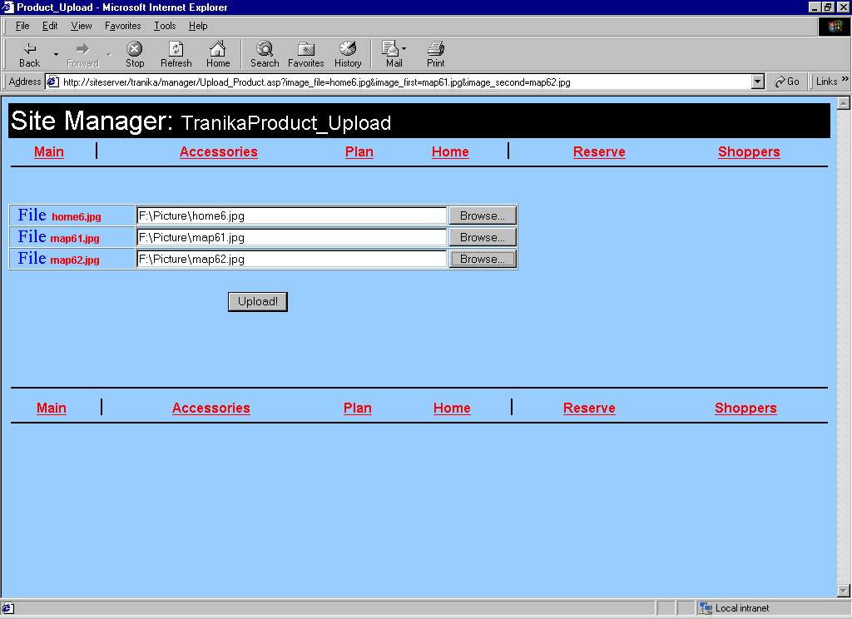

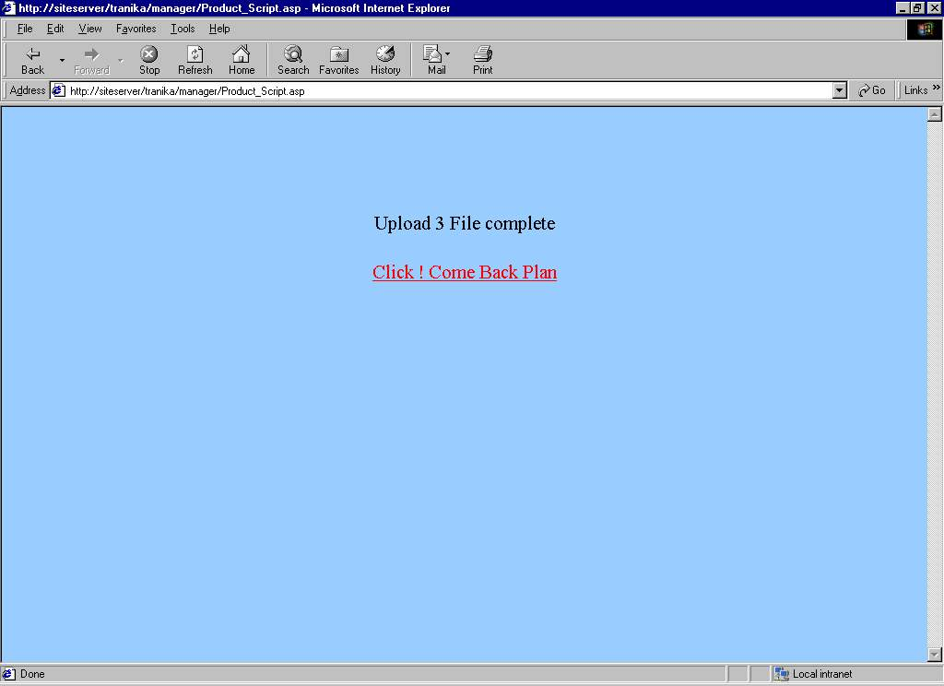
- หากการ Upload เสร็จสมบูรณ์ระบบก็จะทำการยืนยัน แล้วให้ผู้ใช้ทำการคลิก link เพื่อกับไปยังหน้าหลักของรูปแบบบ้าน

ส่วนของ Customer มีตัวอย่างการใช้งานดังนี้
- หน้าหลักของเว็บไซต์ซึ่งจะมีฟังก์ชั่นการทำงานให้ผู้ใช้ได้เลือกหลายแบบโดยในตัวอย่างนี้จะเป็นการค้นหาแบบบ้านจากความต้องการของผู้ใช้
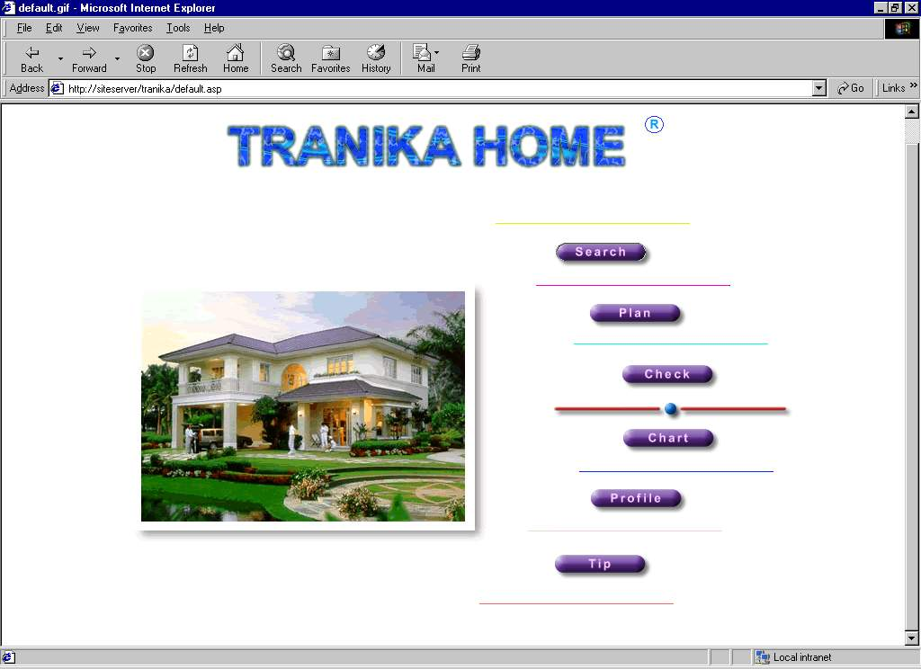

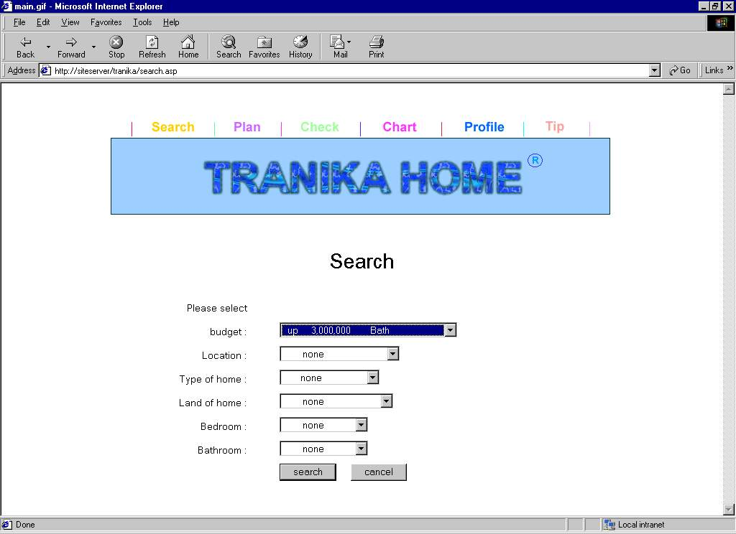
- เมื่อคลิกเลือกที่ Search ระบบก็จะแสดงแบบฟอร์มให้ผู้ใช้ได้เลือกข้อมูลต่าง ๆ ตามต้องการของผู้ใช้ เมื่อเลือกเสร็จทำการคลิก Search

- ระบบจะทำการค้นหาแบบบ้านในฐานข้อมูลโดยใช้ข้อมูลที่ผู้ใช้เลือกประกอบการค้นหา จากนั้นก็จะแสดงรายการแบบบ้านทั้งหมดตรงกับความต้องการของผู้ใช้
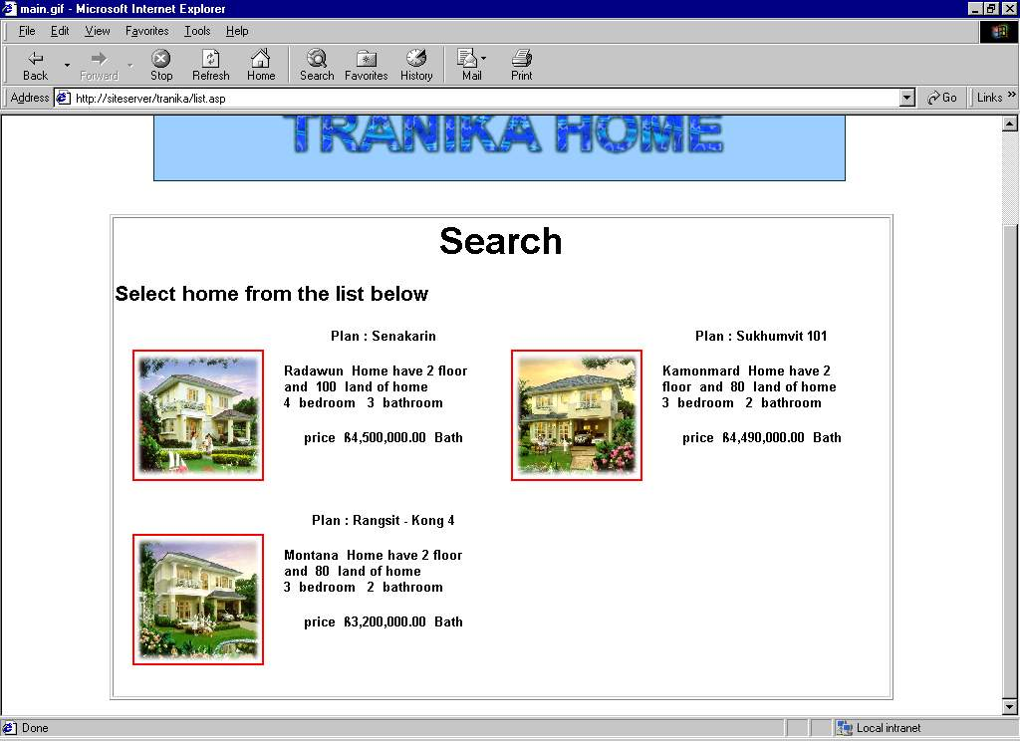

- ผู้ใช้สามารถที่จะทำการเลือกดูรายละเอียดของแบบบ้านแบบใดก็สามารถคลิกเข้าไปที่รูปภาพ ระบบก็จะแสดงรายละเอียดต่าง ๆ ให้ชม
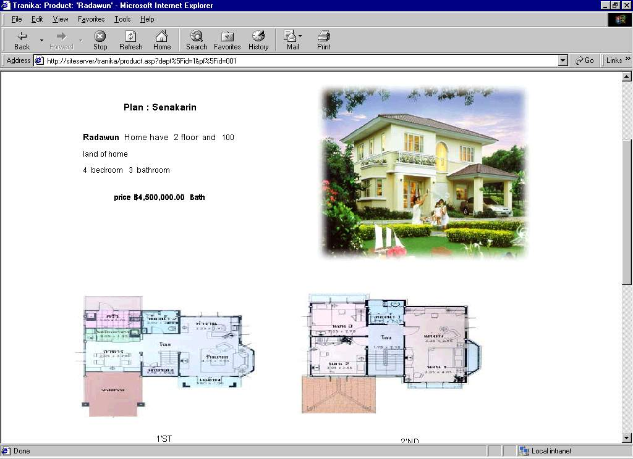
- ผู้ใช้ยังสามารถทำการเลือกเปลี่ยนแปลงอุปกรณ์ตกแต่งบ้านที่ ระบบจัดเตรียมไว้ให้ได้ด้วย
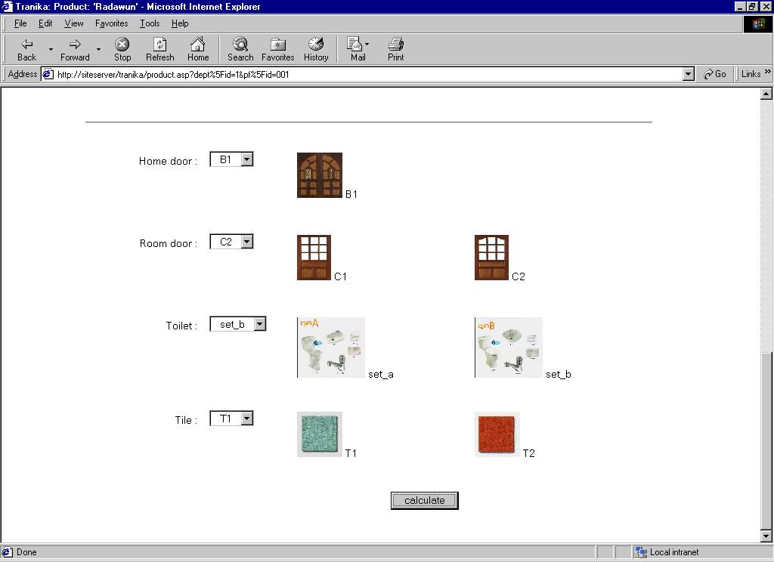

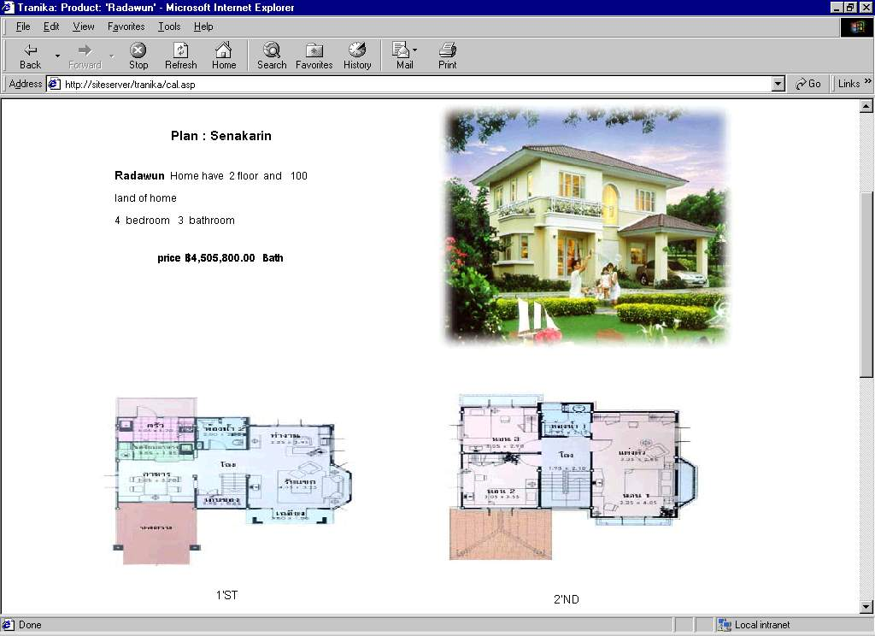
- ระบบจะทำการคำนวณราคาบ้านให้ใหม่

- แสดงรายการอุปกรณ์ที่ผู้ใช้ทำการเลือก และ แสดงอัตรากรผ่อนชำระให้ด้วย หากผู้ใช้สนใจสามารถที่จะทำการจองบ้านผ่านทางเว็บไซต์ได้ โดยคลิกที่ reserve
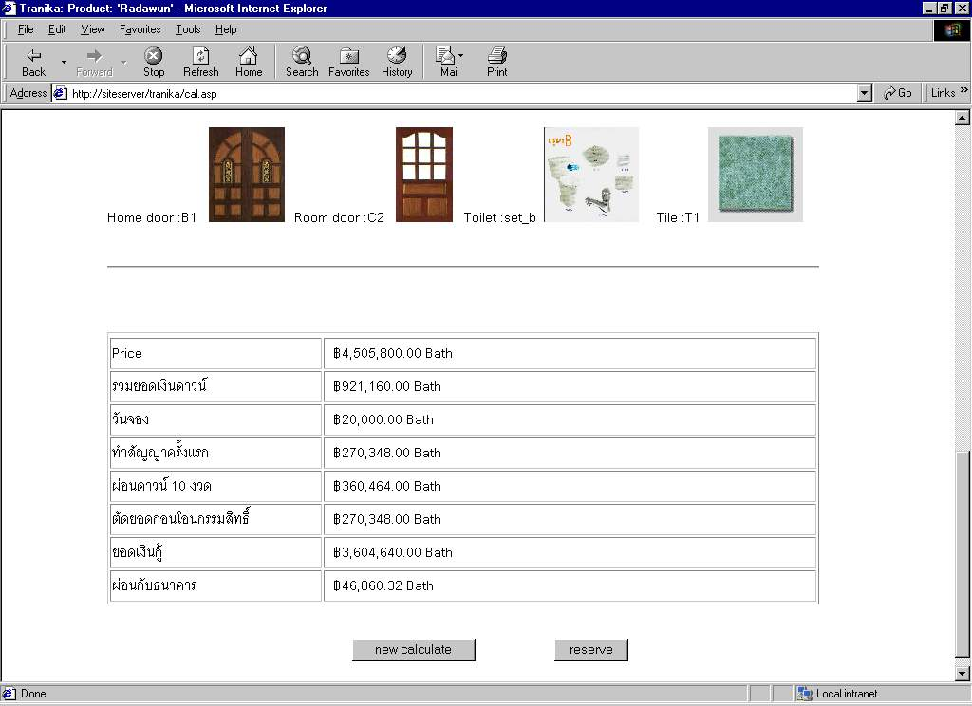

- ระบบจะทำการแสดงแบบบ้าน และแผนผังของโครงการ รวมไปถึงทำเลที่ถูกจองไว้แล้ว ผู้ใช้สามารถทำการเลือกทำเลที่จะจองได้ เมื่อผู้ใช้เลือกทำเลที่ต้องการแล้ว คลิกที่ reserve
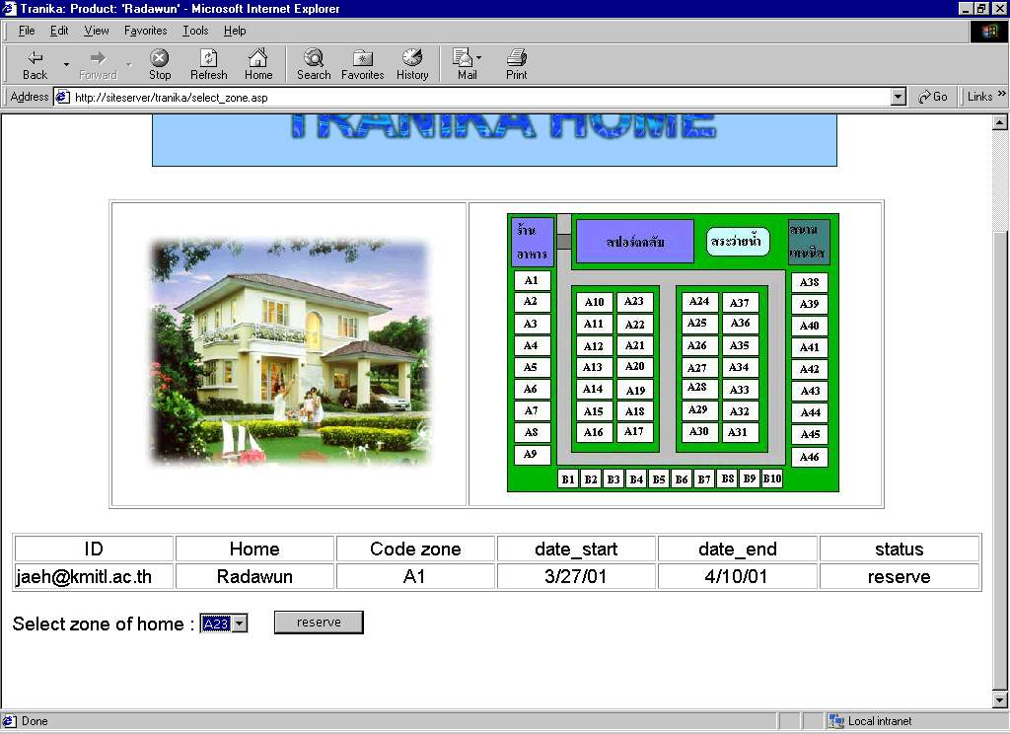

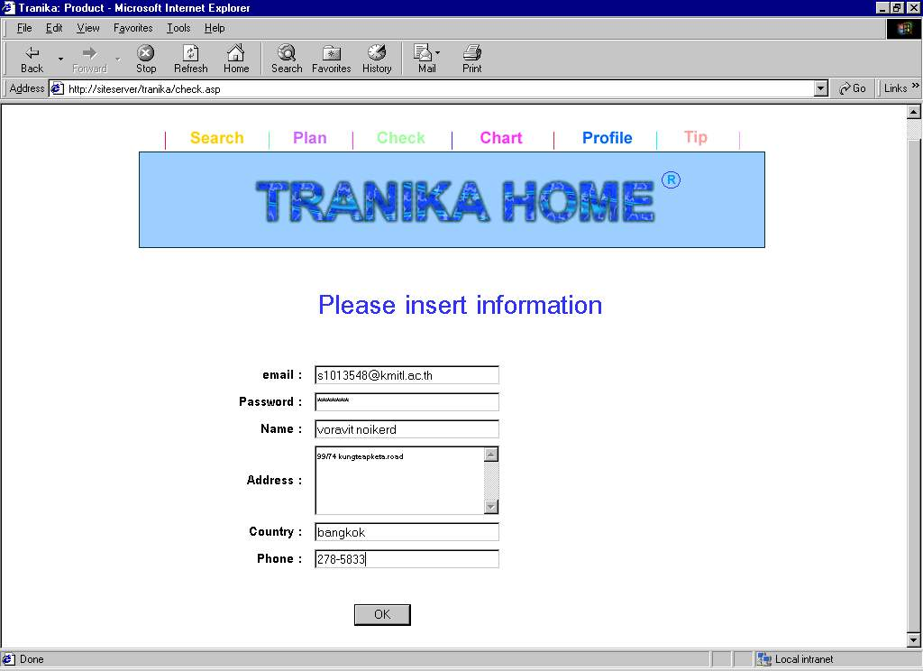
- ระบบจะให้ผู้ใช้ทำการกรอกข้อมูลต่าง ๆ จากนั้นก็คลิก OK

- ระบบจะทำการเก็บข้อมูลต่าง ๆ ลงในฐานข้อมูล เป็นอันเสร็จสิ้นขั้นตอนในการจอง
